Муниципальное бюджетное общеобразовательное учреждение
«Средняя общеобразовательная школа №15»
округ Муром Владимирской области

Концепция педагогической деятельности
Тема: «Краеведческий аспект как средство формирования гражданской компетентности учащихся на уроках истории»

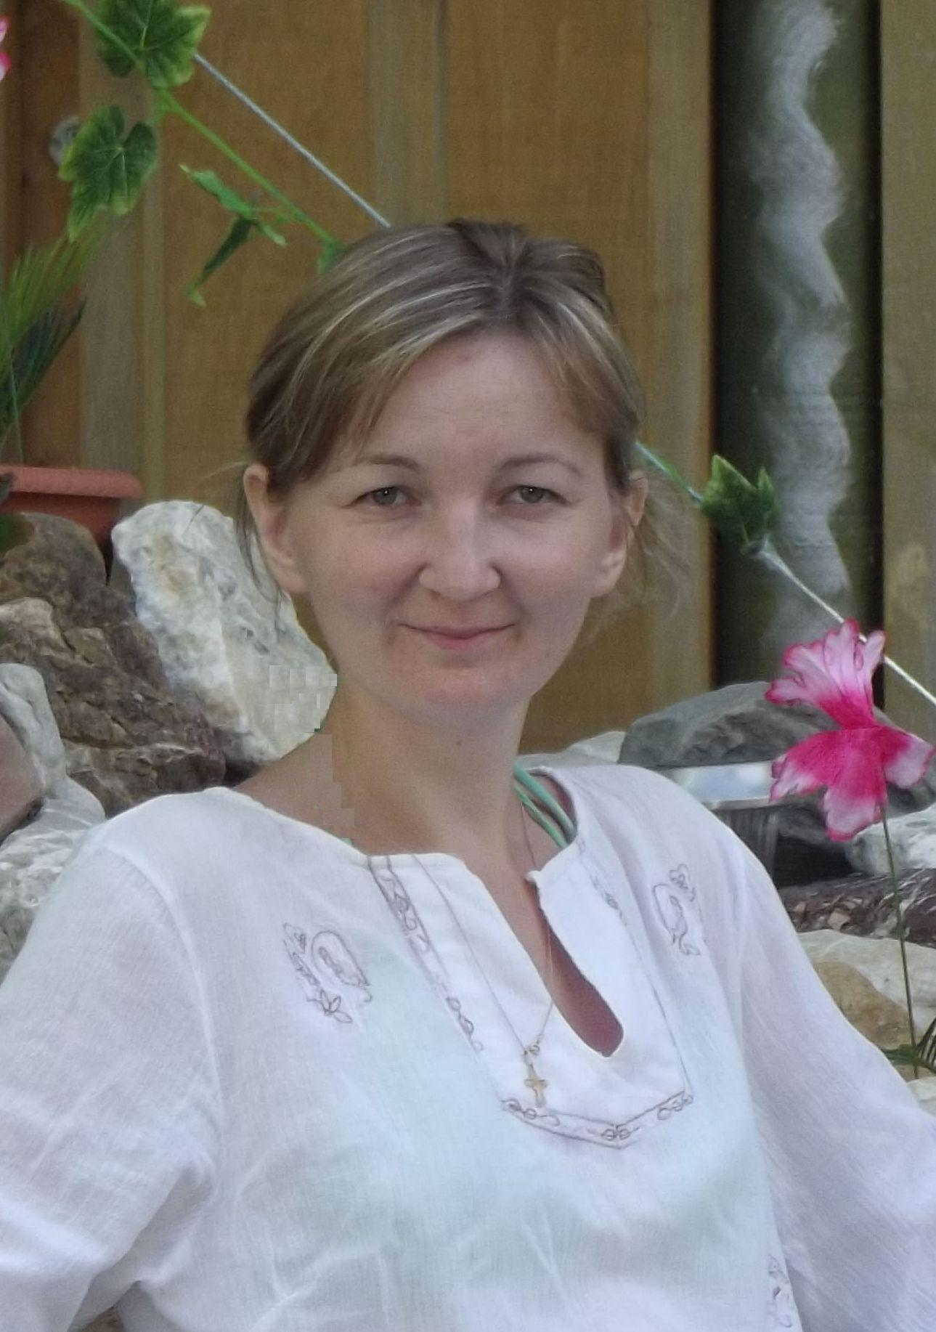
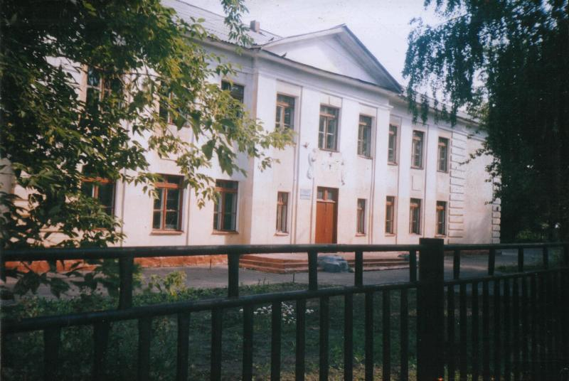

Учитель истории Наумова Ирина Александровна
(I квалификационная категория)

округ Муром
2013 год

Содержание

1. Актуальность и перспективность опыта.
2. Ведущая идея.
3. Теоретическая база опыта.
4. Технология опыта.
5. Анализ результативности.
6. Новизна опыта.
7. Трудоёмкость.
8. Адресные рекомендации по использованию опыта.
9. Список литературы.

1. Актуальность и перспективность опыта

Одним из направлений при воспитании личности ученика является краеведение, которое содействует осуществлению общего образования, нравственному, эстетическому и физическому воспитанию учащихся. Краеведение способствует воспитанию чувства любви к своим родным местам, чувства уважения к людям труда, ветеранам Великой Отечественной войны, которые живут рядом.
Любовь к Родине связана с любовью к родным местам – городу, селу, где человек родился, вырос, живёт. Неотъемлемой частью нашей страны является наш край – Владимирская область. Её история тесно связана с историей нашего Отечества и своими корнями уходит в седую старину. Владимирская земля – свидетель важнейших исторических событий прошлого и настоящего.
Главная цель краеведения – формирование личности, приобщившейся к общечеловеческим ценностям культуры, воспринявшей идеалы гуманизма, свободы, ответственной за судьбу своей страны.
Каждому надо верить в себя, в силу и мудрость российского народа, в его могущество. Это особенно важно в нынешнее непростое время.
Историческое краеведение прочно вошло в общеобразовательную школу и является важным средством повышения качества знаний.
Важнейшими особенностями школьного краеведения на современном этапе является его общественно полезная направленность, а также поисково-исследовательский характер.
Историческое краеведение в школе проводится в двух формах: на уроках и во внеклассной работе.
Школьное краеведение преследует учебно-воспитательные цели. Для успешной краеведческой работы необходимо систематическое использование местного материала на уроках истории, постоянная внеклассная работа. Так в средней общеобразовательной школе №15 уже на протяжении нескольких лет работает музей «Микрорайон и его люди». Музей помогает учащимся наглядно изучать историю замечательных людей своего микрорайона.
В современных условиях развития российского общества не приемлемы решения вчерашнего дня, поэтому для более успешного изучения краеведения на уроках истории необходимо использовать такие методы обучения как программированный метод обучения с использованием информационно-коммуникационных технологий, игровой, групповой, проблемный методы, модульное обучение и использование межпредметных связей на уроках. Такое положение вещей и все выше сказанное определяет актуальность данной темы «Краеведческий аспект как средство формирования гражданской компетентности учащихся на уроках истории».
Исходя из этого, следует, что изучение краеведения на уроках истории способствует не только осмыслению теоретических знаний, но и их практическому применению.
2. Ведущая идея.

Передо мной, как педагогом, встает задача воспитать у школьников гордость за свою страну и свой народ, уважение к его прошлому, целенаправленно формировать у ребят активную гражданскую позицию, осознание своего места в обществе. Средством воспитания будущего гражданина-патриота является краеведение.
Ведущей идеей моей педагогической деятельности является постоянное совершенствование знаний по данной теме.
Цель работы: формирование гражданской компетентности учащихся на уроках через изучение истории родного края.
Для достижения поставленной цели необходимо решить следующие задачи:
1. Изучить теоретическую базу опыта.
2. Проанализировать свой имеющийся опыт.
3. Разработать и апробировать систему методов, форм, технологий работы.
Считаю, что эффективность занятий может быть полностью обеспечена только при интеграции двух направлений – краеведческого и технического. А это способствует: гармоническому развитию учащихся; воспитанию глубокого понимания роли и значения краеведения.

3. Теоретическая база опыта.
По вопросу о краеведении написано немало работ. Однако до сих пор нет единого понимания термина “краеведение”.
В разные годы в понятие “краеведение” вносилось различное содержание.
В 20-х годах XX века оно рассматривалось как метод синтетического изучения какой-либо определенной, выделяемой по административным, политическим или хозяйственным признакам относительно небольшой территории.
В 30-х годах краеведение определялось как “общественное движение, объединяющее местное трудовое население, активно участвующее в социальном строительстве всего края на основе всестороннего его изучения”. Были также высказывания о нем как об особой науке, предмете преподавания.
В последние годы начался новый подъем краеведения. В 1987 г. в Полтаве и в 1989 г. в Пензе прошли Всесоюзные научные конференции по краеведению. В апреле 1990 г. в Челябинске состоялась учредительная конференция Союза краеведов России (СКР), на которой был принят Устав СКР и его исполнительные органы. Председателем СКР стал академик Российской Академии образования С.О. Шмидт.
Основным итогом деятельности СКР стала долговременная программа «Краеведение», направленная на развитие краеведческой работы в России, и ряд целевых программ.
Созданный в конце 80-х годов Советский фонд культуры одним из главных направлений своей работы также определил краеведение.
Перед современным краеведением стоят следующие задачи:
– изучение и охрана природы края;
– изучение истории и культуры края;
– выявление и охрана местных памятников культуры и старины;
– пропаганда знаний о крае;
– организация выставок, музеев, лекториев, экскурсий.
Но краеведением занимаются историки, естествоиспытатели, специалисты языка и литературы, архитекторы, работники искусств. Поэтому краеведение может быть различное: историческое, естественно - историческое и вплоть до археологического.

4. Технология опыта.

В разработанной мной системе четко прослеживаются три составляющих в достижении успеха:
1. Применение краеведческого аспекта на уроках истории.
2. Изучение краеведения во внеурочное время.
3. Использование программированного метода обучения при изучении истории родного края.

1. Изучение краеведения на уроках истории
Ведущую роль в моей системе играет применение краеведческого аспекта на уроках истории. Используя краеведческий материал на уроках, необходимо помнить, что с одной стороны, он является средством конкретизации общеисторического знания, а с другой – он входит в систему изучения родного края. Практика свидетельствует о том, что использование краеведческого материала на уроках как средства конкретизации не только не вызывает сложности для учащихся, а, наоборот, значительно облегчает усвоение систематического курса истории, делает знания учащихся более прочными и более глубокими. Так же он может составлять содержание целого (краеведческого) урока или же являться его элементом. В первом случае урок полностью посвящается изучению истории края, во втором – лишь частично. Причем на уроках с элементами краеведения материал используется в виде отдельных вопросов или фактов, эпизодов, его рассмотрение может быть на любом этапе урока. (См. приложение №1).
Краеведческий материал может излагаться на уроке, как учителем, так и учащимися, которые делают сообщения.
Прежде чем использовать краеведческий материал в учебном процессе, необходимо определить его место, связи и соотношение с общеисторическим материалом. В зависимости от содержания краеведческого материала, его значения для истории страны и края, цели урока материал может быть изучен до прохождения темы, в начале ее изучения, в ходе и в конце.

2. Изучение краеведения во внеурочное время.

Я провожу кружковую работу с целью привлечения учащихся к самостоятельному приобретению знаний на основе углубленного знакомства с документальными материалами местных архивов, музеев, научной и художественной краеведческой литературой, к проведению краеведческих исследований.
Главными особенностями моих занятий являются: углубленное теоретическое изучение материала, разнообразие форм и методов работы. В их основе лежат добровольность и глубокий интерес учащихся, их самостоятельная деятельность.
Кружок «Юные музееведы», проводимый мною в общеобразовательной школе № 15, дает возможность учащимся получить систематические знания по истории края.
Исследовательская направленность в работе кружка по истории края является необходимым условием его успешной деятельности. Поэтому в работе кружка особое внимание уделяется организации самостоятельной работы учащихся. Проведение внеурочных занятий требует дифференцированного подхода к учащимся, соблюдения принципа индивидуализации, внимательного отношения к интересам и возможностям каждого ученика. В итоге такие занятия обеспечивают выработку у учащихся умений самостоятельно добывать знания.
Кружковая работа удачно сочетает в себе разные формы и методы урочной и внеурочной работы по краеведению. Она предусматривает организацию практикумов в местном архиве, музее, библиотеке, а также проведение экскурсий, встреч, походов, экспедиций, вечеров, конференций и т. п. Практикум в архиве ставит своей целью научить учащихся работать с документальным материалом. В краеведческом музее слушатели факультатива приобретают умения и навыки обрабатывать, паспортизировать, оформлять и экспонировать исторические материалы. В библиотеке краеведы учатся работать с каталогами, справочной литературой, знакомятся с библиографией по истории края.
Одной из эффективных форм учебной работы также являются занятия семинарского типа. Они посвящаются анализу актуальных и сложных проблем. Готовясь к семинарским занятиям, учащиеся производят самостоятельно сбор местного материала, подвергают его анализу, систематизируют, обобщают, делают первичные выводы. Более подготовленные из них пишут рефераты, доклады, а остальные разрабатывают отдельные вопросы и выступают на семинарах в качестве содокладчиков.
На одном из семинарских занятиях было решено принять участие в областном краеведческом конкурсе «Владимирский край на защите Отечества: 1612г. и 1812г.». Моими учащимися был собран материал по данной теме, систематизирован, адаптирован и подготовлен реферат по теме «Наши земляки в отечественной войне 1812 года». (Приложение №2).

3. Использование программированного метода обучения при изучении истории родного края.
Применение ИКТ в краеведении является не данью моде, а необходимым условием работы. Мы живем в информационном обществе. Это значит, что знание, информация по-прежнему представляет собой большую ценность. Но в наше время значительно возросла и ценность деятельности. Нужно не только знать, но и уметь найти нужную информацию, представить её в определённой форме. Современные информационные технологии расширяют эти возможности. Их использование в историко-краеведческой деятельности учащихся позволяет решать такие важные задачи, как:
- усиление деятельностного характера историко-краеведческого образования;
- совмещение актуальных для подрастающего поколения форм деятельности с изучением истории края, а через этот аспект формирование патриотических чувств и сознания, обучающихся на основе исторических ценностей и роли России в судьбах мира, сохранение и развитие чувства гордости за свою страну, свой край, семью;
- более широкое рассмотрение исследуемых вопросов;
- значительное расширение возможностей предъявления разного типа информации;
- более широкий выбор методических приемов, используемых преподавателем, например:
- перенос музейного архива на электронные носители (оформление текстовых документов, сканирование фото, копирование фронтовых писем, документов),
- использование интернета в поисковой деятельности. Web-сайты позволяют учащимся находить нужную информацию, например, при написании исследовательских работ на тему “История моей семьи в истории страны”,
-создание и обработка текстовой информации: оформление рефератов, докладов, проектов об истории родного края;
- создание виртуального музея на сайте школы;
- создание компьютерных презентаций на основе краеведческого материала.
На примере этих работ можно рассмотреть, как интеграция информационных технологий и краеведческой поисковой работы способствует актуализации патриотических настроений у молодежи.

5. Анализ результативности.
Сложившаяся система работы с детьми, желающими познать историю родного края, дает положительный эффект.
Каждый год учащиеся школы участвуют в предметных олимпиадах и конкурсах различного уровня и становятся победителями и призерами.
В 2011-2012 учебном году Ганин В. (8 класс) – 2 место по истории.
В 2011-2012 учебном году Гусаров К. (11 класс) – 1 место в олимпиаде по истории, которая проводилась среди учащихся 10 и 11 классов общеобразовательных школ города Мурома и Поокского региона Муромским институтом Владимирского Государственного Университета.
В 2010-2011 учебном году учащиеся школы заняли 3 место в игре «Летопись Владимирского края»; 2 место в брейн-ринге «Знай и люби родной город».
В 2011-2012 учебном году – в областном краеведческом конкурсе «Владимирский край на защите Отечества», организованного Владимирским Государственным Университетом, учащаяся 9 класса Локостова Дарья и учащиеся 11-го класса Ларкина Валентина, Хрулева Ксения заняли 2 место.
В окружной краеведческой игре команда учащихся школы заняла 2 место в 2011-2012 учебном году, 3 место в 2010-2011 учебном году.
Следует сделать вывод, что краеведческий аспект является эффективным средством формирования гражданской компетентности учащихся.
Выполнение заданий по краеведению позволяет учащимся знакомиться с новыми людьми, или узнавать ранее неизвестное о, казалось бы, знакомых людях. Подробности жизни этих людей вызывают у учащихся невольное восхищение, уважение к людям старшего поколения. Приходит понимание — эти люди причастны к историческим событиям, описанным в моем учебнике. Возникает желание помочь, понять, защитить.
Очень важно объяснить детям — вы придете на смену этим людям и история ваша, история вашей страны будет такой, какой вы её сделаете. Важно осознать — от меня, от моей позиции, от позиции моего поколения, зависит будущее моей Родины. Я — достойное продолжение, делами моими и моего поколения будут гордиться мои дети и внуки.

6. Новизна опыта.
Новизна опыта заключается в интеграции двух направлений - краеведческого и технического, которая способствует:
- активизации мыслительных процессов; развитию мышления;
- расширению рамок творческой деятельности учащихся;
- формированию практических навыков поисково-исследовательской работы;
- развитию ключевых компетенций, прежде всего информационной;
- получению опыта эмоционально-ценностных отношений к истории и людям родного края.

7. Трудоемкость.
Использование опыта достаточно трудоемко для учителя, так как предполагает создание такой системы занятий, которая учитывала бы не только возрастные, но и индивидуальные особенности учащихся. Практика показала, что использование двух направлений – краеведческого и технического воспитывает положительные, нравственные качества человека.

8. Адресные рекомендации по использованию опыта.
Опыт может быть востребован преподавателями истории, географии и тем, кому не безразлична судьба малой Родины. Пользуясь опытом работы педагоги смогут значительно улучшить отношение учащихся к предмету Краеведение.

9. Список литературы:
1. Гузеев В.В. Планирование результатов образования и образовательные технологии. – М., Народное образование, 2001.; Дидактика средней школы. – М. 1982. .
2. Чернов А.В. Использование информационных технологий в преподавании истории и обществознания.// Преподавание истории в школе. 2001 № 8.
3. Интернет в гуманитарном образовании. Под ред. Полат Е.С. М., Владос, 2001 г.
4. Беспалько В.П. Педагогика и прогрессивные технологии обучения.// М., 1995.
5. Бершадский М.Е., Гузеев В.В. Дидактические и психологические основания образовательной технологии.// М.: Центр «Педагогический поиск», 2003.
6. Селевко Г.К. Современные образовательные технологии.// М.: Народное образование, 1998.

ПРИЛОЖЕНИЕ

